tmp18FE Муниципальное бюджетное общеобразовательное учреждение «Центр образования № 7 имени Героя Советского Союза Сергея Николаевича Судейского» города Тула

**Авторское дидактическое пособие «Ценность (стоимость, значимость) шахматных фигур» (круги Луллия) для детей старшего дошкольного возраста**

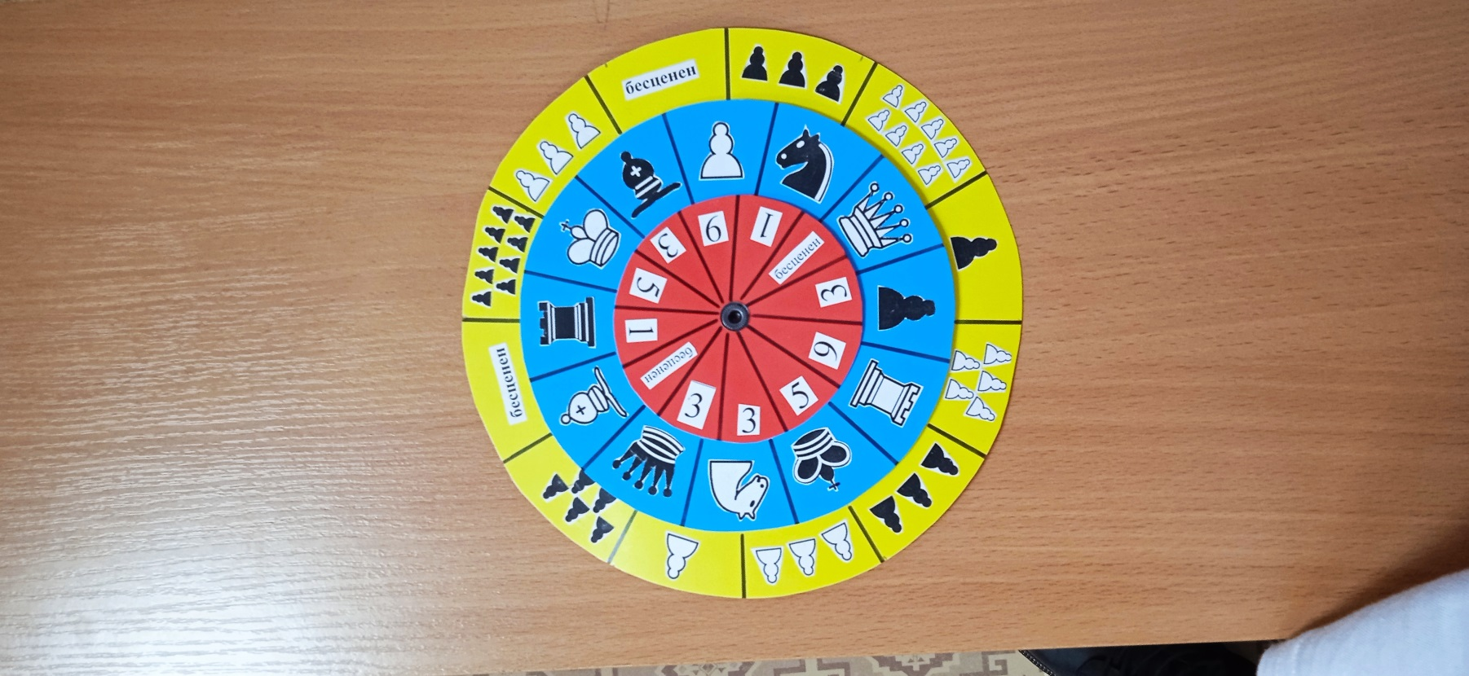

Автор: инструктор по физической культуре

Новикова Ирина Васильевна.

2022

**Авторское дидактическое пособие «Ценность (стоимость, значимость) шахматных фигур» (круги Луллия)**

**Автор:** Новикова Ирина Васильевна, инструктор по физической культуреМуниципального бюджетного общеобразовательного учреждения «Центр образования № 7 имени Героя Советского Союза Сергея Николаевича Судейского» города Тула

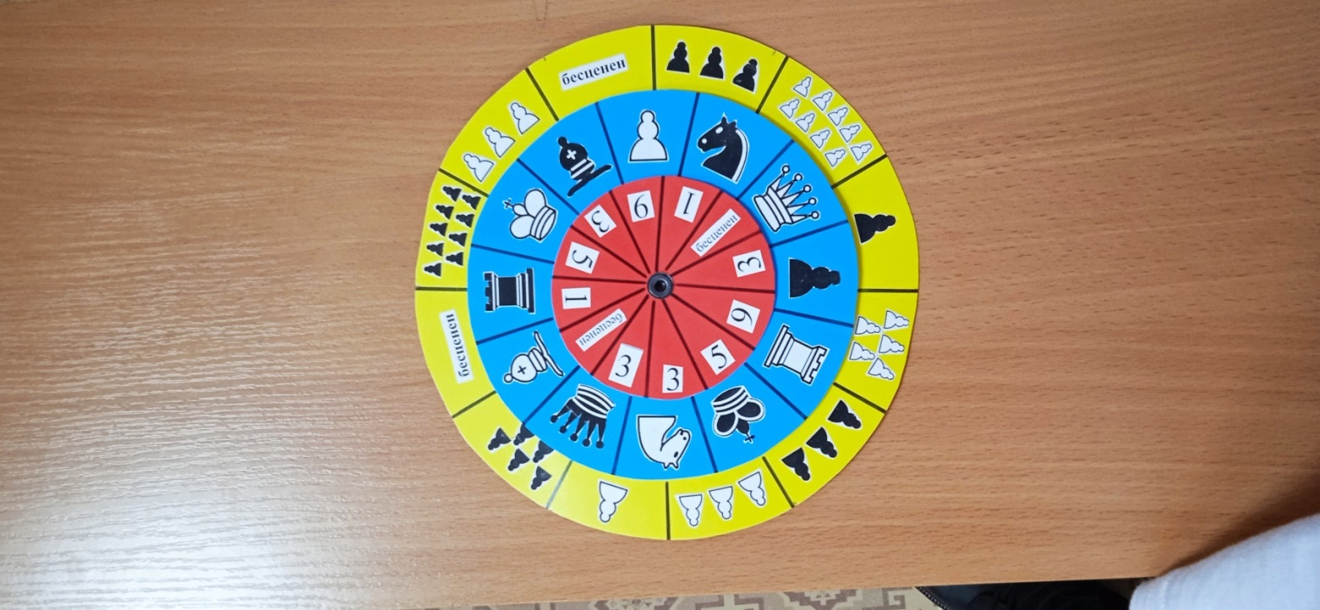 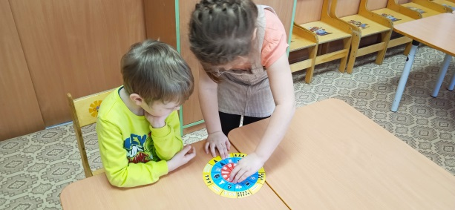

**Пояснительная записка:**

Современное общество предъявляет новые требования к системе образования подрастающего поколения и в том числе к первой его ступени – дошкольному образованию. Одна из первостепенных задач воспитания и обучения в дошкольных учреждениях, согласно ФГОС - воспитание нового поколения детей, обладающих высоким творческим потенциалом. Дошкольный возраст уникален, поскольку как сформируется ребёнок, такова будет его жизнь. Именно поэтому важно не упустить этот период для раскрытия творческого потенциала каждого ребёнка. В своей работе я стремлюсь использовать разнообразные приёмы и методы. Одним из современных, интересных методов обучения детей дошкольного возраста является дидактическая игра, которую авторы технологии ТРИЗ применили в дошкольном образовании и назвали «Кругами Луллия». Свое название «Круги Луллия» получили в честь своего создателя – Раймонда Луллия (поэта, философа, мыслителя). В XIII веке французский монах Луллий создал логическую машину в виде бумажных кругов. А представляли они собой несколько кругов разного диаметра, нанизанных на общий стержень (по типу пирамидки). Круги подвижны, разделены на одинаковое количество секторов. В верхней части стержня устанавливалась стрелка. При свободном вращении кругов под стрелкой оказывались определенные сектора. Луллий на секторах размещал рисунки, писал слова и целые изречения. Любой желающий мог задать вопрос и с помощью полученной комбинации получить ответ, который надо было расшифровать, подключив воображение. Простота конструкции позволяет применять ее в детском саду. Данный метод я использую в работе с детьми, обучая их игре в шахматы - разработанное мной дидактическое пособие «Ценность (стоимость, значимость) шахматных фигур» создано на основе кругов Луллия (с изображением разных шахматных фигур, различного количества белых и черных пешек и цифр).  Данное пособие вносит элемент игры, помогает детям закреплять названия шахматных фигур, умение пересчитывать пешки, определяя ценность шахматных фигур, находить нужную цифру; поддерживает детский интерес к игре в шахматы; носит развивающий характер, его можно использовать в совместной и самостоятельной деятельности детей дошкольного возраста для закрепления пройденного материала.

**Основная цель:** закрепление представлений о «стоимости» (значимости) шахматных фигур; расширение кругозора; активизация мыслительной деятельности и словаря; формирование элементарных математических представлений; развитие познавательных способностей, памяти, внимания, воображения, мелкой моторики и координации движений рук.

**Формы организации образовательной деятельности с пособием:** образовательные ситуации; игровые обучающие ситуации; игровая деятельность вне занятий (НОД) в качестве игровых упражнений и заданий; самостоятельная игровая деятельность детей в свободное время; индивидуальная работа или работа с детьми в малых группах (подгруппах).

**Этапы участия педагога в работе с дидактическим пособием «Ценность (стоимость, значимость) шахматных фигур»:** - непосредственно участвует в игре (предлагает игру, рассказывает правила, ход игры, ее окончание, распределяет очередность, помогает оформить ее словесно); - косвенно воздействует на поведение и речь детей, участвуя в игре на второстепенных ролях (дети выбирают ведущего, устанавливают очередность в игровых действиях, оформляют результат игры в речи);- осуществляет общий контроль (дети самостоятельно планируют, развивают и завершают игру, сопровождая ее высказываниями и используя речевые умения и навыки, полученные в работе с кругами);- осуществляет обучающее руководство и создает условия для проявления познавательной и речевой активности детей, углубления и расширения знаний о ценности шахматных фигур, их игровых интересов, для усвоения навыков произвольного поведения и воспитания правильной речи.

**Оборудование:**

Трикруга разного диаметра на общем стержне: 1 круг (большой): изображение различного количества белых и черных пешек; 2 круг (средний): изображение белых и черных шахматных фигур; 3 круг (маленький): цифры. Круги разделены на одинаковое количество секторов (по 12 на каждом круге). В верхней части стержня установлена стрелка (в виде окошка). Круги и стрелка свободно двигаются независимо друг от друга. Простота конструкции позволяет дошкольникам легко выполнять задания.

**Варианты использования дидактического пособия: Дидактическая игра № 1**

Ход игры:

Ставится задача:- на среднем круге в любом секторе выбери и назови любую шахматную фигуру; - на большом круге найди сектор с соответствующим количеством пешек (ценность названной фигуры), соедини эти два сектора;- подбери нужный сектор с цифрой (сколько стоит выбранная фигура).

Дети раскручивают круги, совмещают изображения на кругах  под стрелкой, называют их (например: белая ладья – стоит пять пешек – цифра 5; черный конь – стоит три пешки – цифра 3; белый король – слово бесценен).

Если дети поначалу затрудняются в быстром определении ценности шахматных фигур, можно предложить им в помощь таблицу ценности фигур.

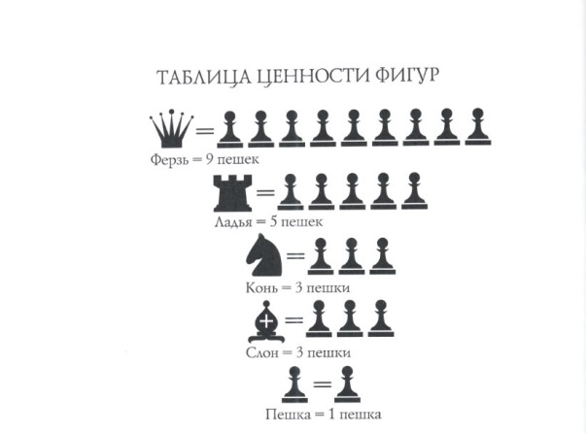

**Дидактическая игра № 2** (загадки)

Ход игры:

Ставится задача:- отгадай загадку, найди на среднем круге отгадку (шахматную фигуру), назови ее; - на большом круге найди сектор с соответствующим количеством пешек (ценность названной фигуры), соедини эти два сектора;- подбери нужный сектор с цифрой (сколько стоит выбранная фигура), соедини три сектора.

Дети раскручивают круги, совмещают изображения на кругах  под стрелкой, называют их (аналогично игре №1)

♙♞ ♗♜ ♕ ♔ ♙ ♚ ♛ ♖♝ ♘ ♟

**Загадки про шахматные фигуры.**

1.Стою на самом краю

Путь откроют – пойду.

Только прямо хожу,

Как зовут, не скажу. (Ладья)

2.Я, как башня, велика, Но я – не башня: я – … (Ладья)

3.Не живёт в зверинце,

Не берёт гостинцы,

По косой он ходит,

Хоботом не водит. (Слон)

4.Обитает не в саванне, И не так огромен он, Но такое же названье У фигуры этой -… (Слон)

5.Прыгнет он - подковы звяк!

Необычен каждый шаг:

Буква «Г» и так и сяк.

Получается зигзаг!

Интересны у него повадки

Необычны и смешны:

Притаится, словно в прятки,

Скакнет из-за спины. (Конь)

6.Он - коварная фигура.  
У него своя натура.  
Прыг да скок, и сразу в бок,   
Через головы прыжок! (Конь)

7.Стоим рядом с королем, Но не путать нас со слоном И с ладьей сравнить нельзя Супер сильного… (Коня)

8. Хоть важная фигура - трусливая натура,

И ходит лишь на клеточку одну.

Других фигур работа - лишь на него охота.

Его поймаю и закончу я игру. (Король)

9.У него большая роль, А зовут его …(Король)

10. В начале боя встали в ряд

Все восемь маленьких солдат.

Когда свой первый ход свершают,

То через клеточку шагают,

Потом по клеточке одной

Едят врагов лишь по косой.

Они назад не отступают,

И в бой их первыми бросают. (Пешки)

11. Фигура важная и сильная.

Всегда в красивом платье стильном.

Захочет, так пойдёт по вертикали.

Ну, а захочет, так и по горизонтали.

Её ходы не просто угадать -

И по диагонали может пошагать. (Ферзь)

12.Похвастаться может красивым нарядом,  
И тем, что в строю с королём всегда рядом (Ферзь)

13.Он помощник короля.  
У него своя игра:  
Под контролем вся доска.  
Но вступать в бой не спешит -  
За позицией следит.  
После конницы, слонов  
Он начать войну готов (Ферзь)

♙♞ ♗♜ ♕ ♔ ♙ ♚ ♛ ♖♝ ♘ ♟

**Дидактическая игра №3** (найти по описанию)

Ход игры:

Ставится задача:- узнай по словесному описанию шахматную фигуру, найди ее на среднем круге , назови правильно; - на большом круге найди сектор с соответствующим количеством пешек (ценность названной фигуры), соедини эти два сектора;- подбери нужный сектор с цифрой (сколько стоит выбранная фигура), соедини три сектора.

Дети раскручивают круги, совмещают изображения на кругах  под стрелкой, называют их (аналогично игре №2, но вместо загадывания загадки ведущий описывает шахматную фигуру) (например, «Самая важная фигура на поле. Ходит только на одно поле по вертикали, горизонтали или диагонали. Кроме того, может участвовать в рокировке» (Король); «Ходит русской буквой «Г». Его называют «прыгающей» фигурой, так как при ходе он может перешагивать через свои и чужие фигуры (Конь); «Ходит на любое число полей по диагоналям. Верхняя часть имеет вид капли с заострением вверх» (Слон); «Вторая по важности фигура на поле. У этой фигуры самые большие возможности в плане передвигаться по полю. Ходит на любое число полей по вертикали, горизонтали или диагонали. Фигура обычно увенчана небольшим шариком» (Ферзь) и др. Ведущим может быть как взрослый, так и ребенок.

**Дидактическая игра № 4** (с кубиком)

Ход игры:

Ставится задача:- брось кубик, найди сектор с выпавшей цифрой; - на среднем круге найди шахматную фигуру, с такой стоимостью, назови ее, соедини два сектора; - найди сектор с соответствующим количеством пешек, соедини три сектора под стрелкой.

Дети раскручивают круги, совмещают изображения на кругах  под стрелкой, называют их (например, цифра 9 – белый ферзь – стоит 9 пешек; цифра 5 – черная ладья – 5 пешек и др.)